**Приложение Г**

(справочное)

**Примеры графической части дипломного проекта**

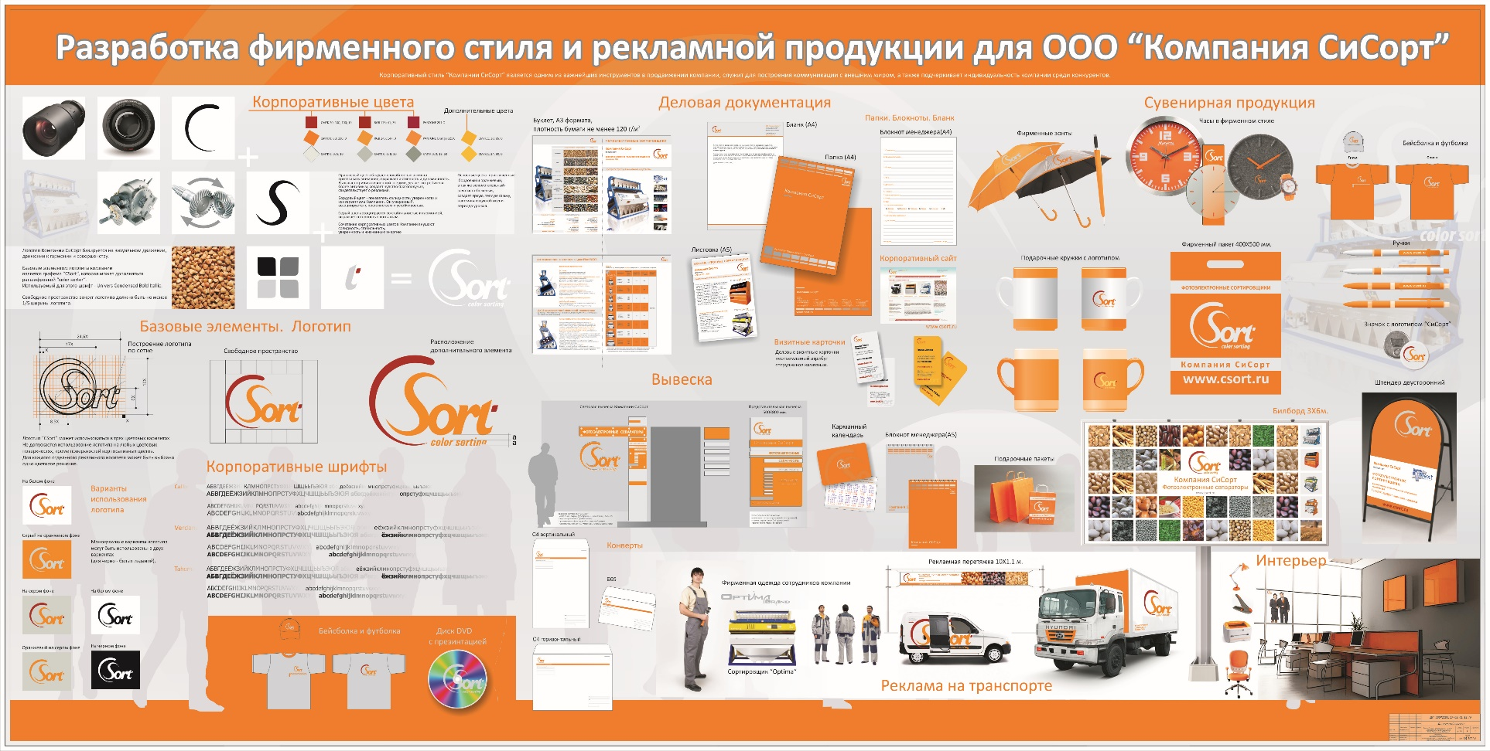

Рисунок Г .1 – Дипломный проект ст. гр. ЗА-302(с) Тейхриб А.В.

**Продолжение приложения Г**

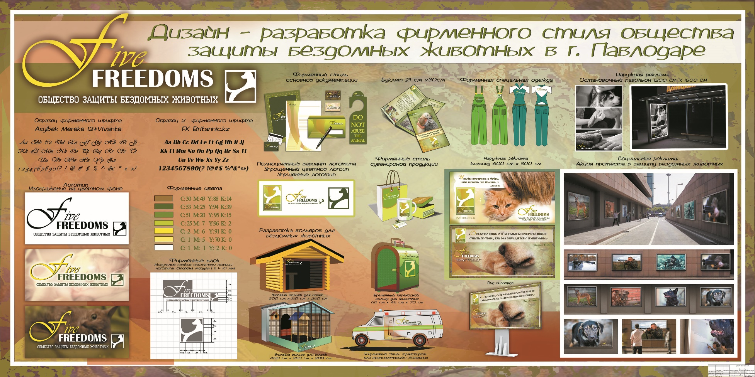

Рисунок Г.2 – Дипломный проект ст. гр. ЗА-302(с) Заречной А.В.